1. 创建一个springboot工程，来结合构建swagger;

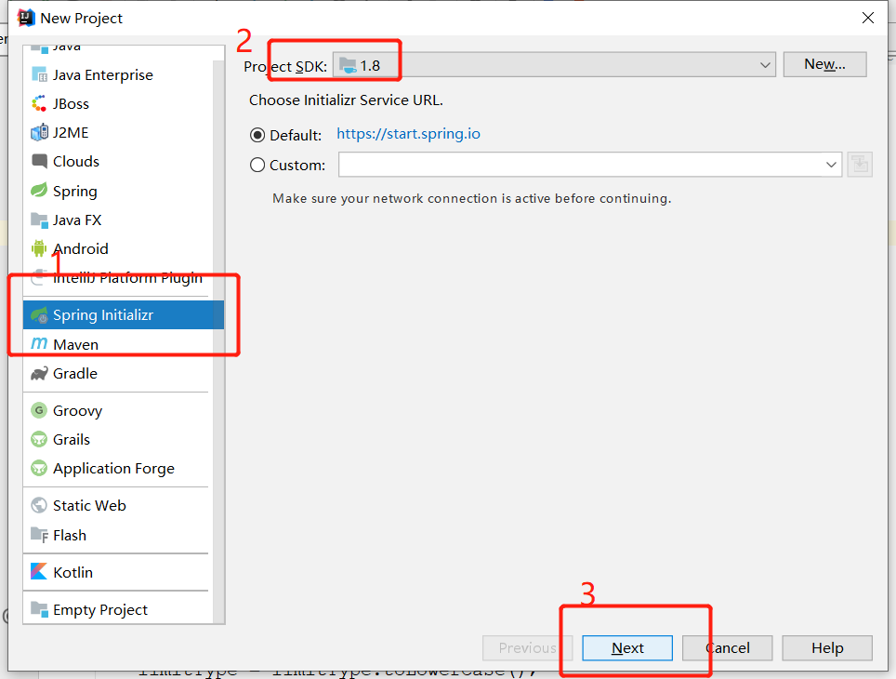

下面这些随便改：

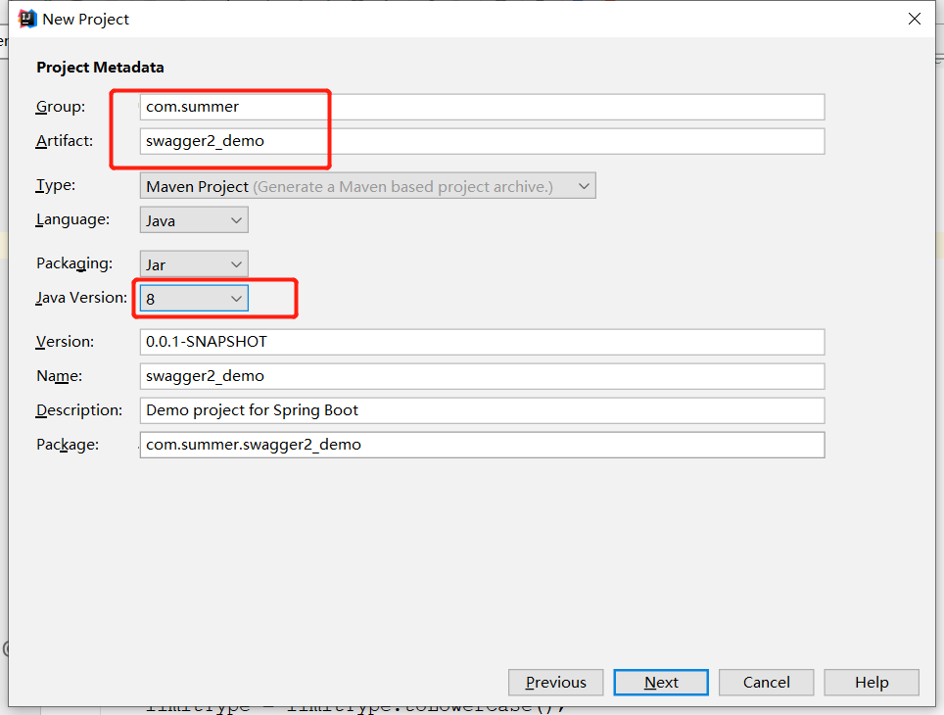

下面这里选择web-springWeb,有的版本就叫web

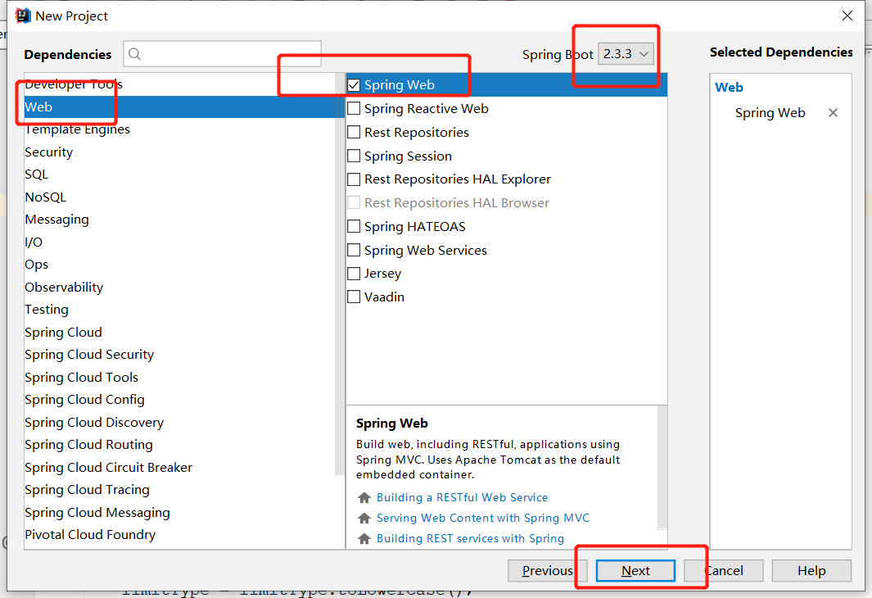

最后一步，finish即可。

1. 配置maven环境(此处我们使用maven来搭建)。接下来看一下生成的目录结构；

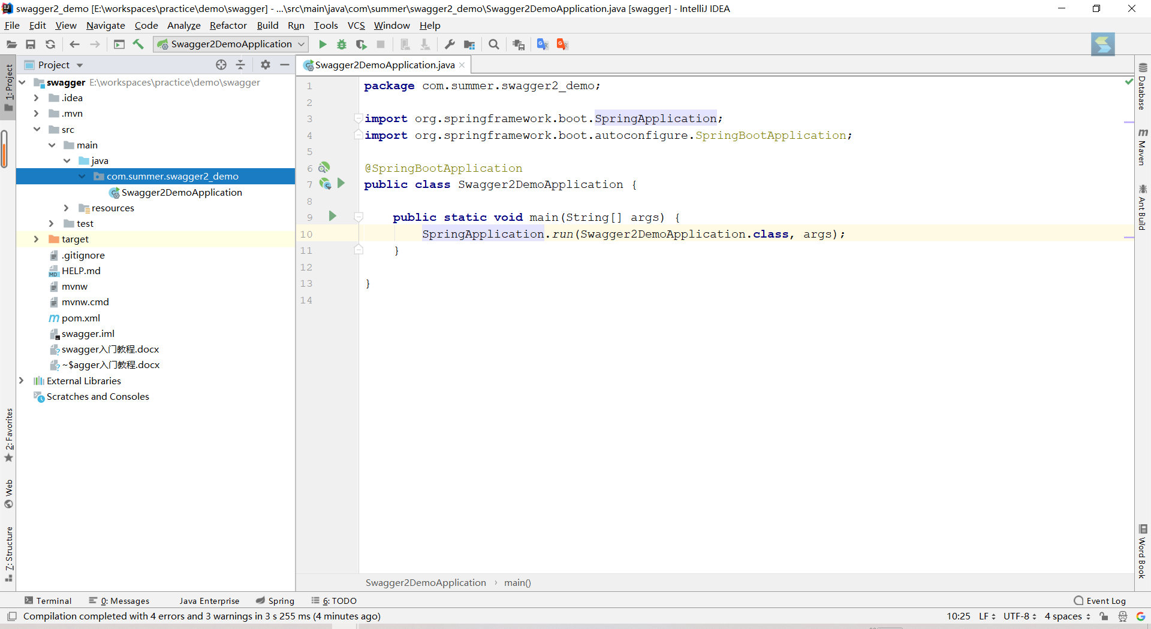

1. 导入swagger依赖；

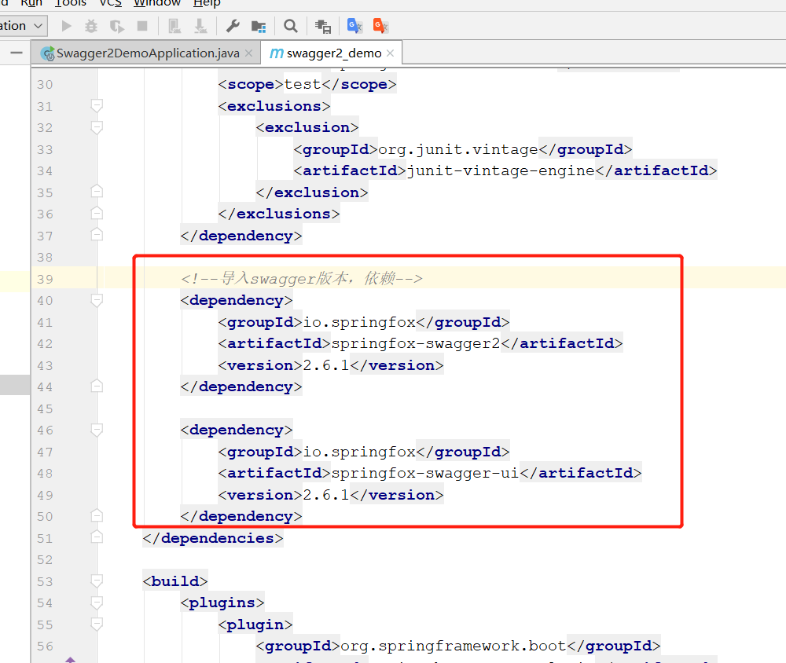

1. 开始编写swagger2的配置类；

情况一：

这里如果只是做一个启动demo，那么可以将此类的扫描包，直接写成：

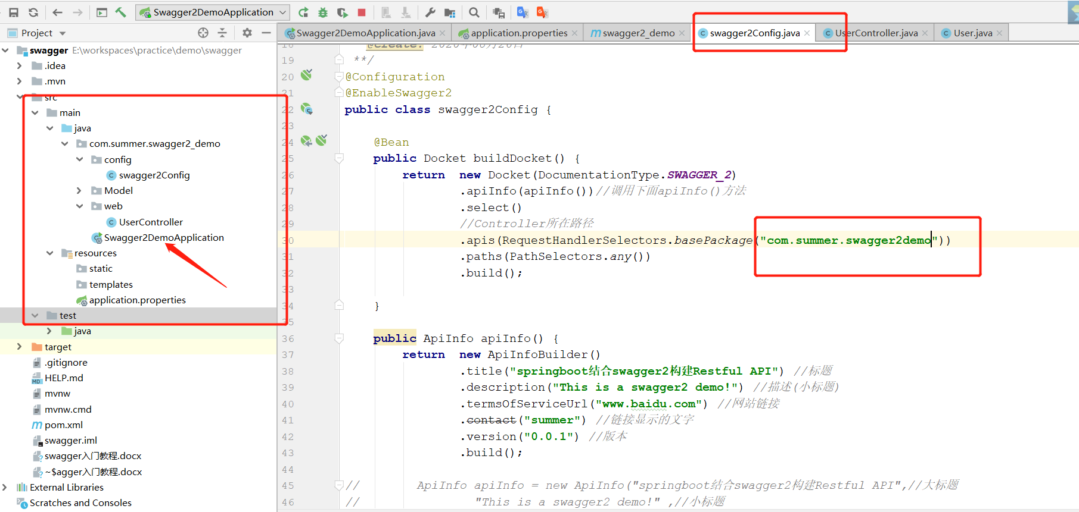

然后，你可以直接启动springboot：

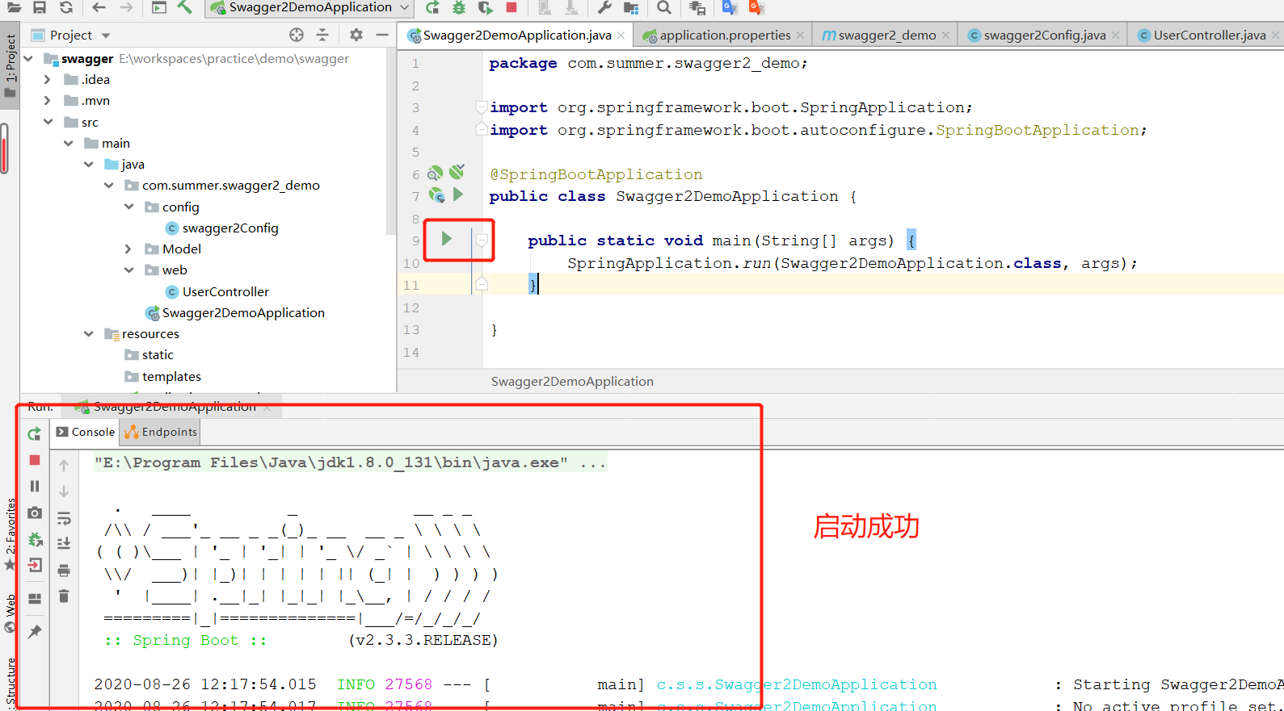

接着就可以直接在网页访问了：[http://localhost:8080/swagger-ui.html#/](http://localhost:8080/swagger-ui.html" \l "/)

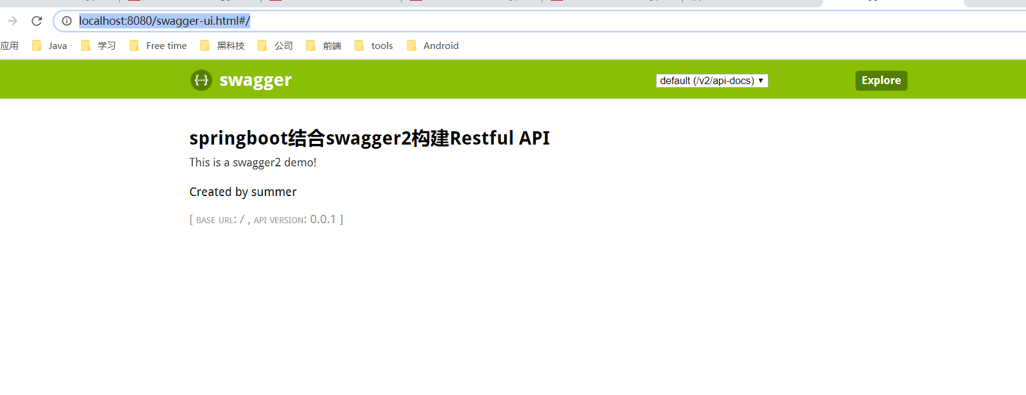

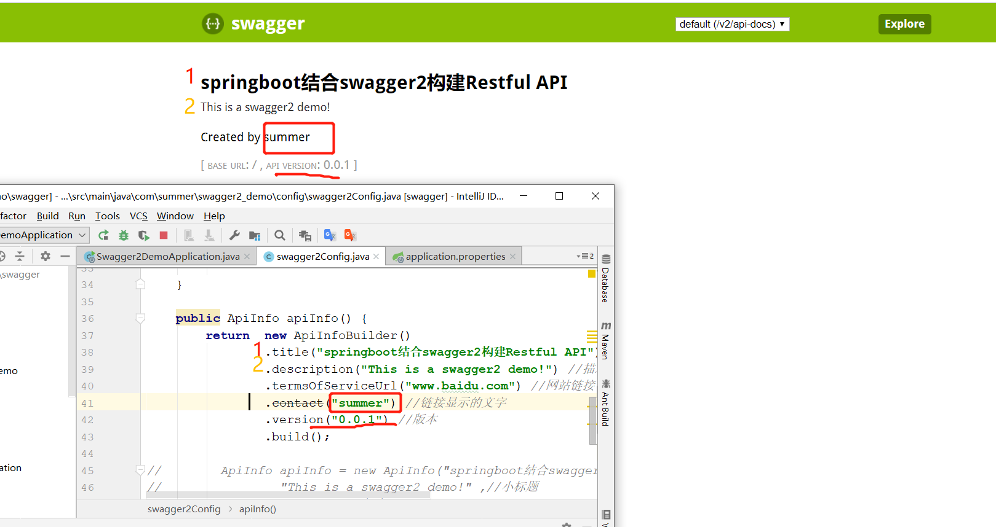

情况二：

继续往下编写代码，完成完整的接口文档demo；此时，扫描包应该写这样写：

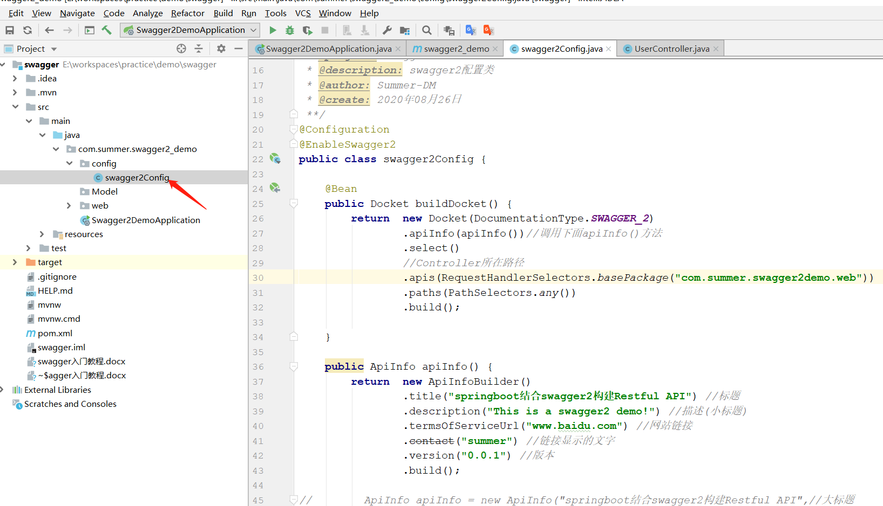

1. 编写model包的实体类，这里测试User；

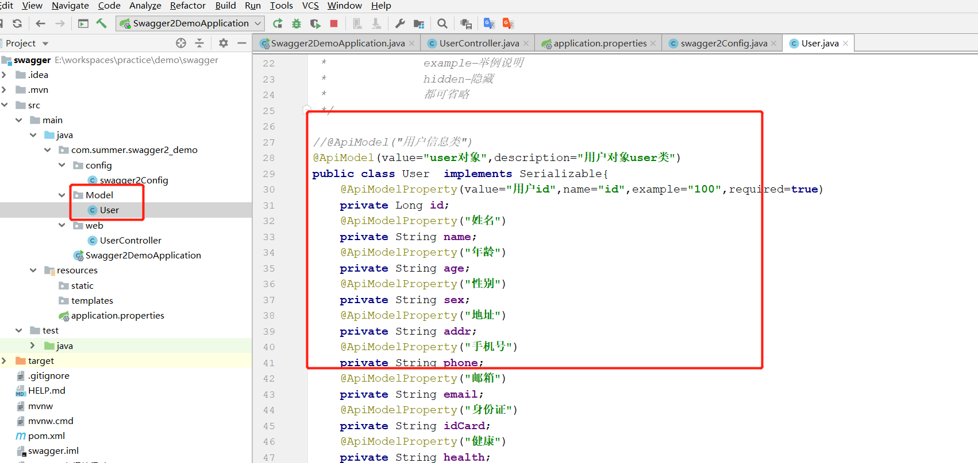

1. 编写controller类；

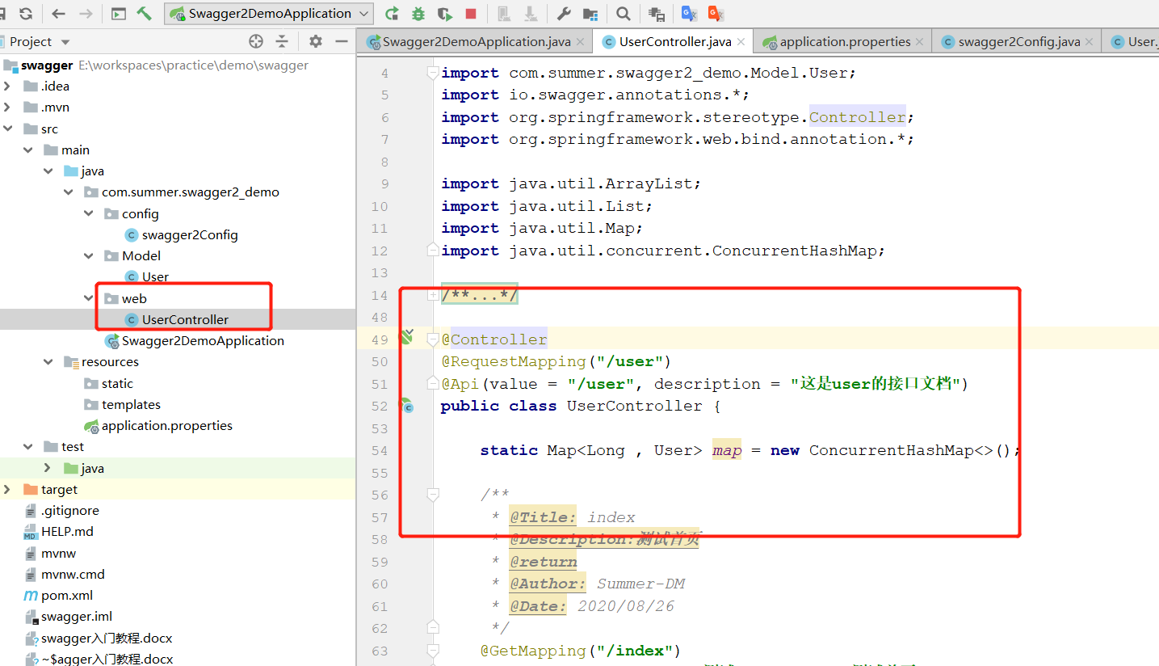

1. 配置数据库；

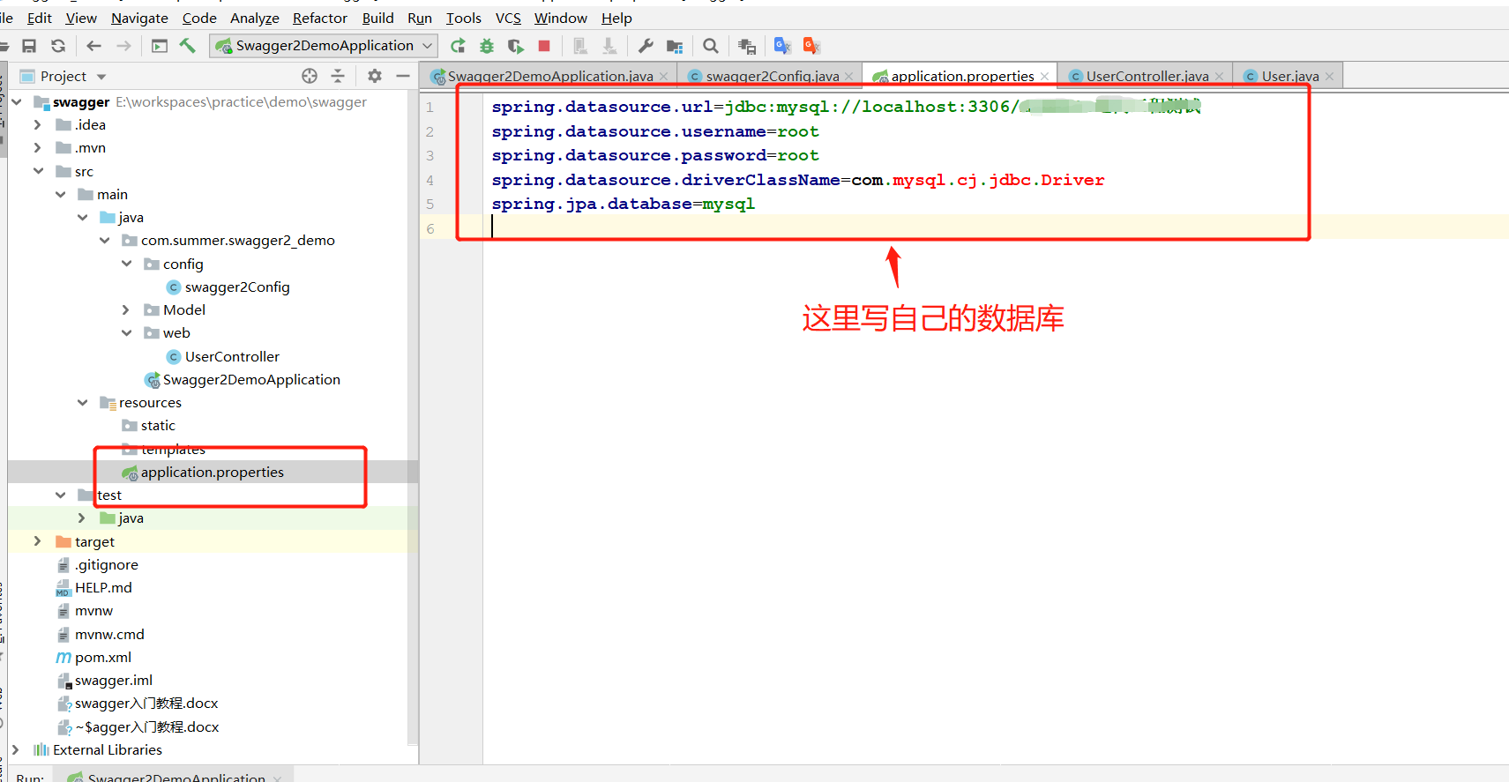

1. 启动服务

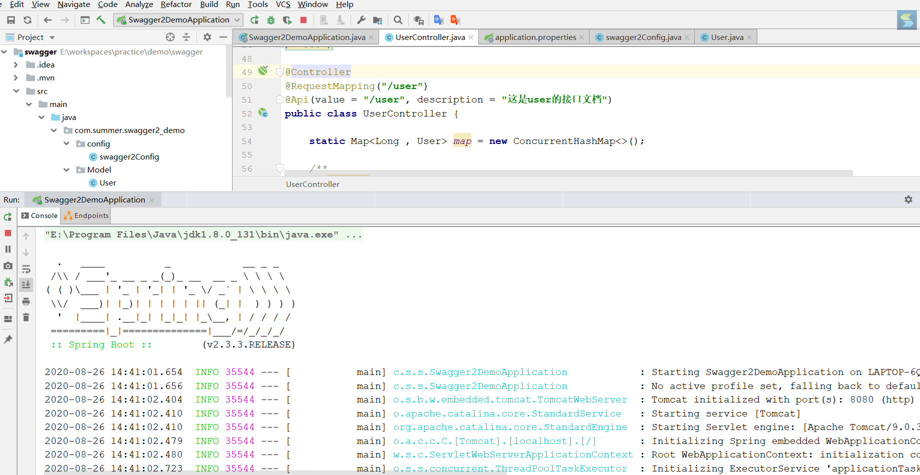

浏览器访问地址：http://localhost:8080/swagger-ui.html

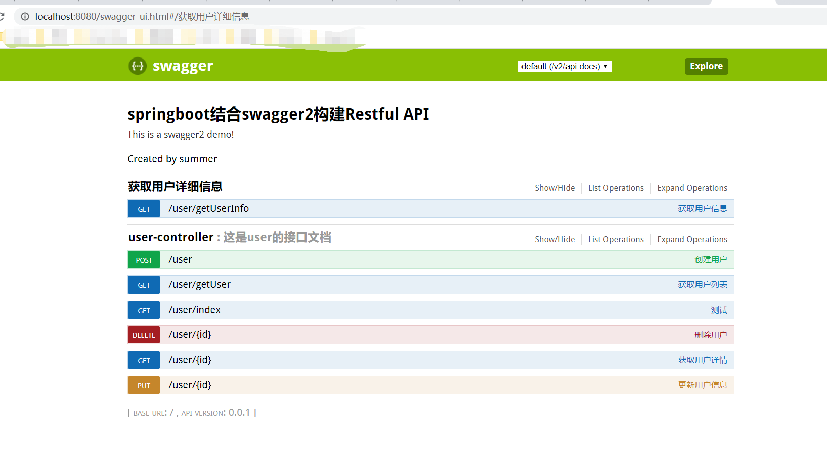

Swagger官网：<https://swagger.io/>

借鉴博客：<https://blog.csdn.net/qq_35193093/article/details/80075043>

1. 测试一个post请求的demo

